**Plano estratégico da ODZH (2017-2022)**

**(Organização para Defesa e Desenvolvimento das Zonas Húmidas)**

**O futuro da nova geração constitui**

**a**

**preocupação da ODZH**

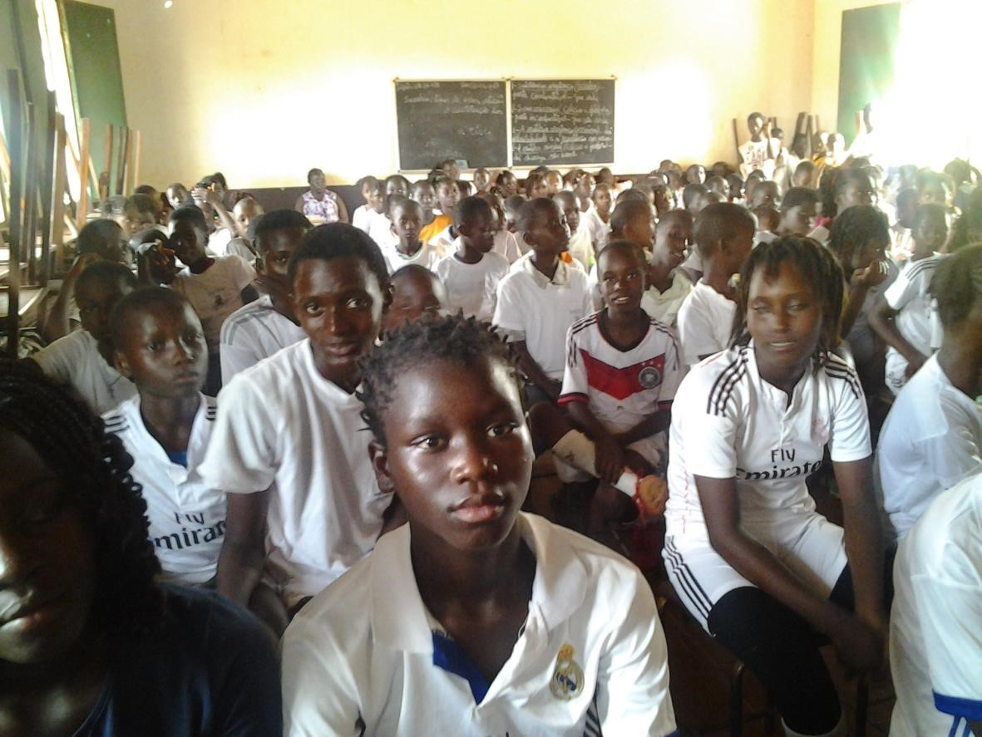

Plano aprovado na Assembléia Geral da ODZH X de X de 2018

**Sumário**

1. Quem somos 2

1.1 O porquê deste plano estratégico? 3

2. Contexto 4

2.1 Contexto do país 4

2.2 Contexto da ODZH 4

3. Visão, missão, valores e princípios da ODZH 5

4. Eixos estratégicos do plano 6

Eixo II - Conservação das zonas húmidas e a sua biodiversidade 7

Eixo III- Educação e a comunicação ambiental 9

Eixo III - Fortalecimento institucional ................................................................................... 6

# Quem somos

ODZH é uma organização da sociedade civil, sem fins lucrativos, políticos ou étnico religiosos. É uma pessoa coletiva de direito privado e de utilidade pública com responsabilidade jurídica e autonomia administrativa, financeira e patrimonial. Criada em 2002, e registrada no cartório do Ministério de Justiça da Guiné Bissau, no dia 27 de fevereiro de 2003 a fls.37 A 49 Livro No B SERIE A.

Ao longo dos anos da existência da ODZH foram realizados vários estudos sobre espécies, em especial sobre avifauna em zonas húmidas. Dada a importância, peculiaridade e a ameaças evidenciadas em algumas zonas húmidas, a organização apoiou a criação e legalização de algumas associações de base, nas aldeias, com o fim de proteger alguns sítios importantes para aves na Guiné Bissau, por exemplo, i) AJODEMASCA de Cacine para a conservação dos ecossistemas do mangal; ii) DJOTCHETCHENGLAR, focada no seguimento da colônia de nidificação das aves aquáticas na ilha de Jeta; iii) AFAS, trabalha no saneamento básico e na conservação dos ecossistemas dos mangais em Suru e Prabis e iv) Associação Comunitária de

Cussana e Cuschentche, em Mansoa, que trabalha na conservação da Ganga (*Baleárica pavonina*) e na recuperação do habitat e área de alimentação desta e outras espécies na zona.

## O porquê deste plano estratégico?

O presente plano estratégico surge da necessidade da organização, adotar uma nova dinâmica alicerçada em ações que possam contribuir no cumprimento da missão e no seu desenvolvimento, adaptando-se as novas exigências e garantindo assim a confiança dos seus parceiros nacionais e internacionais. Neste sentido, definir os focos da organização e reever o seu funcionamento visa facilitar que possa assumir o seu papel no cenário da conservação ambiental, em particular das zonas humidas e da sua biodiversidade (em especial avifauna).

Tudo isso, justifica-se pela importância e peculiaridade dos ecossistemas das zonas húmidas do país do ponto de vista de conservação nacional e internacional, cultural e de sobrevivência das populações locais e do desenvolvimento socioeconômico. Atualmente, por razões de vária ordem, a conservação e preservação das zonas húmidas se tornou um desafio sem precedentes na história da humanidade, sendo as causas uma longa história de uso e abuso sobre o meio ambiente, forçando-o a suportar um aumento demográfico crucial em termos das demandas das energias, mudanças climáticas, ocupação desordenada dos solos e poluição generalizada, refletem na degradação da sua biodiversidade animal e cultural humana ligada a esses sistemas naturais.

Por outro lado, essa crise ambiental relacionada com os modos dos usus a apropriações dos sistemas naturais, a poluição e alterações climáticas tem impulsionado interações entre organizações em prol das ações eficientes e eficazes para a sua conservação, visando resultados credíveis. Isso impulsiona a ODZH à se transformar numa organização estruturada, num espaço de aprendizagem, reflexão, inovação, produção de conhecimento inter-transdisciplinar, de promoção do diálogo de saberes sobre as zonas húmidas na Guiné-Bissau.

# Contexto

## Contexto do país

A Guiné Bissau é um país localizado na África ocidental que apesar de possuir importantes zonas húmidas, não possui uma legislação específica direcionada para proteção e conservação desses ecossistemas.

Paradoxalmente, mais de um terço da sua população vive dentro ou entorno desses ecossistemas húmidos, explorando de forma sustentável ou não os seus variados recursos costeiros. Essa produtividade além de servir de base a subsistência da sua população humana, sustenta uma grande diversidade de animais, concretamente um número considerável de espécies de aves aquáticas residentes e migradoras que passam no país o inverno europeu. Este fenômeno de migração de aves aquáticas colocou o país como o segundo mais importante na rota até África ocidental, sendo um admirável cenário de conservação no mundo. Este grande potencial deve ser encarado como uma oportunidade de animar a sociedade na proteção e conservação das suas zonas húmidas bem como na construção dum desenvolvimento durável.

## Contexto da ODZH

Após 15 anos a ODZH tem colaborado na conservação das zonas húmidas da GuinéBissau com numerosas contribuições, tais como i) Capacitação no âmbito nacional no seguimento e conservação das zonas húmidas; ii) Inventário das zonas húmidas importantes para aves na Guiné-Bissau; iii) Criação de associações de base para reforçar as ações de conservação nas esferas locais; iv) Criação de uma rede nacional de contadores de aves, com um total de 23 pessoas; v) Participação na contagem mundial das aves aquaticas migradoras na Guiné-Bissau.

Durante esse processo foi apoiada pelo Mar de Waddem, a Wetlands Internacional e o Gabinete de Planificação Costeira, colaborando também com outros parceiros nacionais e internacionais, como é o caso de BirdLife international, que após conhecer os trabalhos desenvolvidos pela organização fizeram aumentar o seu interesse em colaborar com a ODZH.

Neste ano de 2017, a organização reforçou os trabalhos no domínio da educação e comunicação ambiental, tendo realizado doze palestras em centros escolares com foco na proteção e conservação das zonas húmidas e da sua biodiversidade especialmente na sua avifauna e tendo feito um esforço para melhorar a sua governança apostando na sua reestruturação.

A ODZH intenciona tornar-se uma referência nacional no quadro da preservação e conservação dos ecossistemas das zonas húmidas do país junto com o apoio dos parceiros, adaptando-se as novas abordagens, ao contexto da Guiné Bissau e aos usos duráveis, reforçando cada vez mais a participação da sociedade civil na governança interativa e governabilidade das zonas húmidas de interesse nacional e internacional.

# Visão, missão, valores e princípios da ODZH

* **Visão:** “As zonas húmidas, sua biodiversidade e as suas funções ecológicas proporcionam benefícios duráveis às “comunidade”.
* **Missão:** Promover a defesa e a conservaçao das zonas Húmidas de Guiné -Bissau e sua biodiversidade em especial da avifauna através da participação da sociedade civil.
* **Valores:** Velar pela saúde das zonas húmidas e dos serviços dos ecossistemas.

A transparência, o voluntariado, a parceria, solidariedade.regor técnico e compromisso social.

### - Princípios da organização

* Voluntariado, cooperação.
* Valorização de saberes tradicionais.
* Velar pela saúde, a manutenção dos serviços ecossistêmicos e a biodiversidade (avifauna) cultural humana, no presente e futuro;
* Valorizar as zonas húmidas como recurso comum para usufruto das gerações presente e futura;
* Reconhecimento e respeito pelos direitos humanos e diversidade no seio da organização.

# Eixos estratégicos do plano

### Eixo I - Fortalecimento institucional

Apesar do grande esforço que vem sendo feito, a organização, ainda, apresenta fragilidades estruturais em termos da organização administrativa e financeira e na execução das suas ações. Para que a organização seja funcional, no sentido de assegurar prioridades estratégicas e fundos para implementação desse plano, deve trabalhar de modo transparente e inspirando confiança aos seus membros e parceiros.

### Objetivo

Estruturar a ODZH, como uma organização capaz de cumprir com a sua missão de uma forma eficiente, eficaz e sutentavel.

### Ações estratégicas

1. Criar condiçoes para o funcionamento regular e efetivodos orgãos;
2. Criar um sistema de gestão financeira capaz de inspirar confiança aos membros, parceiros nacionais e internacionais; também de acordo com as exigências ou recomendação de um parceiro em particular;
3. Elaboarar instrumentos de gestão Admiistrativa e Financeira;
4. Rever os estatutos e regulamentos internos da organização.
5. Melhorar e aumentar as parcerias técnicas e financeiras com as organizações congeneres;
6. Desenvolver uma estratégia de captação de novos membros e talentos para organização, assim como para membros Honorários e outros contribuintes.
7. Promover a visibilidade da organização através da comunicaçao instituicional de qualidade;
8. Reforçar a capacidade da ODZH no âmbito da governança organizacional, de gestão dos seus programas, projetos e da sua imagem; Também de orojetos, Fund rasing
9. Criar mecanismos de seguimento e avaliação da implementação deste plano estratégico e dos projetos da organização.
10. Dotar a ODZH um corpo técnico de educação e comunicação ambiental com foco em zonas húmidas e aves.
11. Transformar a ODZH numa instituição de referência aglutinadora de competências técnicas e científicas e de formação de novos quadros no domínio da conservação das zonas húmidas e dos seus componentes;
12. Criar uma base de dados com vista sustentar as publicações científicas sobre as zonas húmidas da Guiné Bissau;
13. Melhorar a performance da organização em matéria da monitorização de aves aquáticas.

### Indicadores das ações estratégicas do Eixo I

1. Existenia de orgãos, relatórios das suas reuniões, atas e imagens;
2. Elaborado manual de procedimento administrativo e financeiro, relatórios, e regulamento interno;
3. Elaborado manual de gestão administrativa e financeira da ODZH;
4. Estatuto e reulamento internos revisados;
5. Novos protocolos de parcerias técnicas e projetos;
6. Estratégia de captação de membros elaborados e aumento de número de membros efetivos e honorarios na ODZH;
7. Orgãos funcionando plenamente de forma interdependente, relatórios de avaliação interna e externa. Também dos trabalhos realizados pela organização; h) Organizdos cursos de formações sobre zonas humidas e avifauna e relatórios referentes, imagens e outros;

i) Criando um banco de dados que armazena dados sobre zonas húmidas e aves na Guiné Bissau.

## Eixo II - Conservação das zonas húmidas e a sua biodiversidade

Os conhecimentos científicos no domínio da conservação das zonas húmidas, na GuinéBissau, são ainda muitas vezes superficiais, e observa-se poucos estudos ecológicos e socioeconómicos consagrados os zonas húmidas, em especial aquelas da água doce (sítios Ramsar) como as Lagoas de Cufada e WendoTcham entre outros.

Em face às pressões humanas e as ameaças associadas aos impactos de mudanças climáticas torna-se fundamental e urgente a realização de diagnósticos do estado da saúde ambiental desses ecossistemas e da sua evolução ao longo de tempo. Neste sentido, a ODZH engajará o desenvolvimento dos conhecimentos relativos a essa problemática; promovendo assim, estudos que orientarão a conservação desses ecossistemas.

### Objetivo

Monitorar zonas húmidas de importância nacional e internacional e áreas importantes para as aves a fim de compreender o estado da sua saúde e gerar informações científicas para sua conservação e uso racional dos recursos.

1. **Ações** Indentificação e controle de espécies animais exotícas invasoras;
2. Promover ações que visam a elaboração de uma política pública e seus intrumentos voltdas à gestão e a consrevação das zonas húmidas de Guiné Bissau;
3. Apoiar as atividades de restauração de zonas húmidas, como mangal e bolanhas, de interesse para as comunidades locais e como área importante para conservação das espécies ameaçadas e migradoras que usam o espaço.
4. Contribuir para a classificação de algumas áreas importantes para aves e outras espécies como zonas húmidas de impotência nacional e/ou internacional;
5. Identificar e caracterizar as mas práticas em atividades de exploração dos recursos naturais (pesca, caça, produtos florestal não lenhosos e lenhosos) a fim de não comprometer a qualidade dos serviços fornecidos pelos respectivos ecossistemas;
6. Identificar e monitorar a captura incidental das aves aquáticas na atividade pesqueira, na Guiné Bissau;

### Indicadores das ações estratégicas do Eixo II

1. Promovido e realizado monioramenonos sitios mais importantes como colonias de nidificação;
2. Organizados encontros de reflexão com diferentes entidades, organizações relacionadas sobre a problemática das zonas húmidas de Guiné-Bisau, relatórios dos encontros, imagens e outros;
3. Trabalhos de restauração organizadas nas comunidades mais afetadas, relatórios de missão e de atividades e imagnes sobre restauração;
4. Trabalho com outras organizações ambientalsitas para classificação das áreas de reconhecida importância como zona húmida e para aves;
5. Fichas de monitoramente ambiental elaborado e preenchido com informações e recursos explorados, atividades e impactos identificados em sitios considerados prioritários;
6. Fichas de monitoramento das capturas incidental de aves elaborados, reforçadas a capacidade das pessoas envolvidas, fichas recolhidas e relatórios produzidos;

## Eixo III- Educação e a comunicação ambiental

A Guiné Bissau é o segundo país mais visitado na África ocidental pelas aves aquáticas migradoras. Isso se deve a importâncias das suas zonas húmidas, que proporcionam condições ecológicas favoráveis (refugio, alimentação e reprodução) para uma grande variedade de espécies.

Vê-se ainda que a consciência sobre a fragilidade desses ecossistemas, longe das preocupações das autoridades e de algumas comunidades (pois persiste ainda o mau uso e a destruição desses ecossistemas imprescindíveis para a sobrevivência humana e de outras espécies de animais, igualmente, importantes).

A ODZH compreende que trazer em debate para a sociedade a importância das zonas húmidas, despertará a consciência para a cidadania ambiental, sobretudo dos jovens, cultivando neles o amor á natureza e as aves.

A ODZH reconhece que o desenvolvimento desta consciência passa pela educação ambiental (informação, formação e comunicação ambiental) nas escolas, nos centros de formações profissionalizantes, Universidades e nas comunidades locais. Pelo que é preciso que seja feita levando em consideração acções estratégicas estruturantes do eixo 2; e materiais produzidos numa linguagem acessível e adaptada há diferentes públicos (alunos, estudantes, usuários comunitários).

Essas atividades servirão para motivar a comunidade para participar na conservação das zonas húmidas e da sua biodiversidade, da sua cultura, e ainda, para o recrutamento de novos ativistas para as causas ambientais que contribuirão para o reforço da nossa capacidade de intervenção em diversos eixos.

O potencial da nossa organização para atividades de educação e comunicação ambiental está na integração de técnicos de várias áreas de formação e especialização, com aptidões em comunicação e desenvolvimento de trabalhos no domínio ambiental.

### Objetivo

Disseminar e divulgar através das palestras (nas escolas, nos centros de formações profissionalizantes, universidades, nas comunidades locais) a importância das nossas zonas húmidas, da sua biodiversidade em avifauna e as ameaças que persistem sobre esses ecossistemas com vista ao seu uso sustentável na Guiné Bissau.

### Ações estratégicas

1. Desenvolver ferramentas de educação, comunicação e sensibilização ambiental levando em consideração diferentes zonas húmidas existentes no país;
2. Criar um grupo tecnico de educação e comunicação ambintal com foco na zona húmidas;
3. Estabelecer diferentes públicos-alvos (crianças, alunos, estudantes e utilizadores das zonas humidas;
4. Organizar e participar nas conferências e debates nos meios de comunicação sobre as zonas húmidas;
5. Participar nas efemeridades internacionais sobre o ambiente;
6. Criar diferentes módulos interativos (site) e áudio visual para educação e comunicação ambiental;
7. Incentivar clubes de jovens amigos das aves e defensores das zonas húmidas com diferentes instituições do ensino;
8. Organizar visitas ornitológicas para diferentes zonas húmidas assim como para diferentes públicos;
9. Criar um cicuito de ecoturismo nas zonas húmidas;

### Indicadores das ações estratégicas do Eixo III

1. Ferramentas de educação e comunicação ambiental elaboradas para diferentes zonas húmidas onde desenvolvimos atividades;
2. Grupo de técnicos consolidade para educação ambiental e com capacidade para mobilizar diferentes temáticas;
3. Realização de atividades (palestras e exursões) com escolas primárias, liceus e centros de formações proficionalizantes;
4. Debates organizados no meios de comunicações, faturas de pagamento, audio, imagens, relatórios sobre a nossa participação em conferências internacionais e nacionais;
5. Sistemas de comunicação ambiental interativo criado e compartilhados;
6. Fortificados clubes de jovens amigos de aves e de zonas húmidas já criadas, relatórios das suas reuniões, imagens, atividades em conjunto com a ODZH;
7. Elaborado programa e organizado vistas ornitologicas com turistas e estudantes e outros públicos; Imagnes sobre, listas de presenças de participantes e relatórios;
8. Criado cicuito ecoturisco para diferentes zonas humidas de imprtancia peculiar e de facil acesso;

Os eixos acima descritos, não só orientarão a nossa conduta, mas também servirá de base para a elaboração ou estruturação dos nossos planos de ação durante o período indicado no documento.

Cabe aqui ressaltar que dadas às limitações atuais, este plano estratégico pretende ser uma ferramenta que oriente a ODZH para atingir o nível considerado importante tendo em conta o nosso potencial e realidade.